

*Info* ***N° 62****04/07/2018*

***L’année 2018 file à toute vitesse, et il est temps de donner quelques nouvelles de notre association.***

***Ce premier semestre a été très actif, nous nous sommes rencontrés à nos réunions de comité chaque mois.***

***A deux reprises et grâce aux volontaires courageux acceptant de se lever à l’aube le samedi matin, nous nous sommes rencontrés pour trier les fournitures médicales accumulées.***

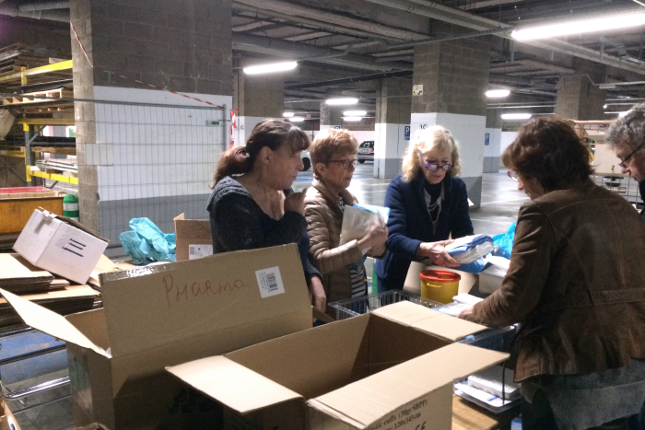

***Par deux fois, tout notre matériel a pu remplir les camions affrétés par Hôpital Sans Frontières, pour être transféré à Namur.***

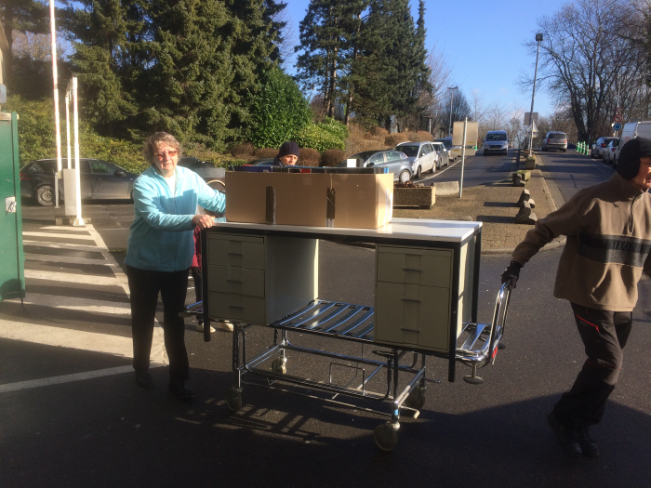

***Notre équipe de déménageurs a pu aller chercher ou transférer du matériel médical provenant de la Croix-rouge de Blégny, Seraing, Esneupré, Chaudfontaine, ainsi que du docteur Letawe, de la maison de repos de Comblain-au-Pont, et de madame Tailler.***

***Ce premier semestre a vu également bouger les lignes de la Fondation CHR :***

***En janvier, nous avons pu participer aux vœux de bonne année de la fondation, journée suivie de peu par la première réunion du comité humanitaire.***

***La première chose qui ressort de cette réunion est l’évidente bonne volonté des membres de la fondation à s’engager dans des activités humanitaires, en particulier dans l’aide à apporter aux malades cancéreux, et aux enfants hospitalisés.***

***Concernant les projets de solidarité Nord-Sud, notre association est la seule active en routine, mais un recensement des personnes travaillant au CHR et qui ont déjà participé à des missions humanitaires dans des pays défavorisés montre un vivier de compétences et d’expériences qui pourront être très utiles dans l’avenir.***

***Dans un futur proche, il apparaît évident, que plutôt que réinventer le fil à couper le beurre, l’action Nord-Sud devrait au départ se greffer sur des projets existants. En particulier une collaboration avec « La Chaîne de l’Espoir », qui travaille avec les universités de Gand et de Louvain. Cette ONG permet de transporter en Afrique un hôpital complet pour opérer sur places des malades souffrant de différentes pathologies cardiaques.***

***Voir*** [***https://www.chainedelespoir.org/fr***](https://www.chainedelespoir.org/fr)

***Bon travail durant les mois qui viennent***

***Pour le bureau - JLG***